Referenties

Beheer en Onderhoud Openbare Verlichting 2022-2042 gemeente Houten

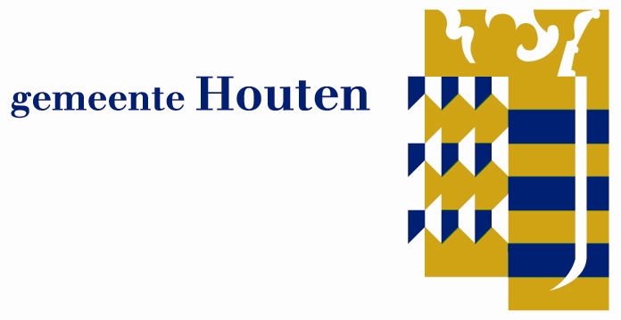

Datum: 11 januari 2022
Zaaknummer: 593756
Versie: 0.1

Alle rechten voorbehouden. © BURO-33, januari 2022
Deze uitvraag is van de aanbestedende dienst en is uitsluitend van toepassing op de aanbesteding:
"Beheer en Onderhoud Openbare Verlichting 2022-2042, gemeente Houten”. Deze uitvraag is
vertrouwelijk, kopiëren (geheel of gedeeltelijk) is niet toegestaan. Hergebruik of inzage aan derden is
zonder uitdrukkelijke toestemming van de aanbestedende dienst niet toegestaan. Uitgezonderd zijn
derden die door de gegadigde zijn ingeschakeld om tot een goede aanbieding te komen. Deze derden
zullen de verkregen informatie uitsluitend gebruiken voor het opstellen van de benodigde aanbieding.
- Duidelijk aantoonbaar is dat de inschrijver ervaring heeft als Hoofdaannemer voor beheer en onderhoud van openbare verlichting van een areaal van ten minste 5.000 lichtpunten
en
- Duidelijk aantoonbaar is dat de inschrijver ervaring heeft als installateur en softwarematig beheerder van een operationeel Telemanagementsysteem in één gemeente met minimaal 1.500 armaturen voor zien van een Telemanagementsysteem.
De gegadigde dient voor beide referenties alle gevraagde onderdelen in te vullen.
Referentie 1:
NAW-gegevens opdrachtgever:

Naam contactpersoon opdrachtgever:

Telefoonnummer contactpersoon opdrachtgever:

Beknopte omschrijving van de werkzaamheden:

Aantal lichtpunten dat bij de opdracht hoort:

Overeengekomen contractperiode:

Datum en handtekening gegadigde:

Referentie 2:
De gegadigde dient alle gevraagde onderdelen in te vullen.
NAW-gegevens opdrachtgever:

Naam contactpersoon opdrachtgever:

Telefoonnummer contactpersoon opdrachtgever:

Beknopte omschrijving van de werkzaamheden:

Aantal lichtpunten of objecten dat het telemanagementsysteem omsluit:

Overeengekomen contractperiode:

Datum en handtekening gegadigde:

